



Instituto Tecnológico El Llano Aguascalientes

Informe de Rendición de Cuentas 2009


Mural de Sala de Juntas, “Formación Profesional”. Es una alegoría que ilustra el proceso de formación de los estudiantes de Educación superior, que evidencia el aprendizaje de conocimientos, habilidades y hábitos, enmarcado geográficamente, tanto en la obra arquitectónica de la ciudad de Aguascalientes, como en la región semidesértica de El Llano y su producción agropecuaria.

Recopilación de información:

M.C. Miguel Ramos Parra
L.I. José de Jesús Campos Torres

C.P. Angélica Estrada Ramírez

Edición: Dr. Mario Arturo Santana García

DIRECTIVOS Y FUNCIONARIOS

M. C. José Guillermo Batista Ortiz

Director

M. C. Miguel Ramos Parra

Subdirector de Planeación y Vinculación

C.P. Angélica Estrada Ramírez

Jefe Depto. Planeación, Programación y Presupuestación

Dr. Mario Arturo Santana García

Jefe de Oficina Comunicación y Difusión

L. I. José de Jesús Campos Torres

Jefe Depto. Servicios Escolares

M.V.Z. Juan Carlos Estrada Cabral

Jefe Depto. Gestión Tecnológica y Vinculación

Lic. Carlos López Castillo

Jefe Depto. Actividades Extraescolares

M.E. Rita Silva Murillo

Jefa de Centro de Información

Dr. Jorge Soria Cruz

Subdirector Académico

M.E. María del Carmen Arias González

Jefa Depto. Ciencias Básicas

M.C. Laura Tristán de la Cruz

Jefa Depto. Ciencias Económico Administrativas

Ing. Esteban Hernández Ruiz

Jefe Depto. de Ingenierías

Ing. María de Jesús Moreira Pinal

Jefa Depto. Desarrollo Académico

Lic. Rosa María Morales Briano

Jefa Div. de Estudios Profesionales

Dr. Francisco Nieto Muñoz

Jefe Div.de Estudios de Posgrado e investigación

M.E. Tania Ramírez Navarrete

Subdirectora de Servicios Administrativos

C.P. Ana María Villanueva Clavel

Jefe Depto. Recursos Financieros

LAET. Graciela Dondiego Arroyo

Jefa Depto. Recursos Materiales y Servicios

Ing. Raúl Rodríguez Muñoz

Jefe de Depto. Recursos Humanos

AGRADECIMIENTOS

Agradecemos su espíritu de colaboración y trabajo a:

Directivos y funcionarios
Funcionarios que cambiaron de departamento
A todos los trabajadores (docentes y administrativos)
A todos los estudiantes
A todos los trabajadores jubilados

Que con su esfuerzo, tiempo y dedicación lograron poner el nombre del Instituto Tecnológico El Llano Aguascalientes (ITEL) en alto, logrando que las metas establecidas por el PIID 2007-2012 en el PTA 2009, se cumplieran en tiempo y forma, así como su apoyo, ya que sin él, no se habría logrado la certificación en base a la norma ISO 9001:2000 en su esquema individual del ITEL.

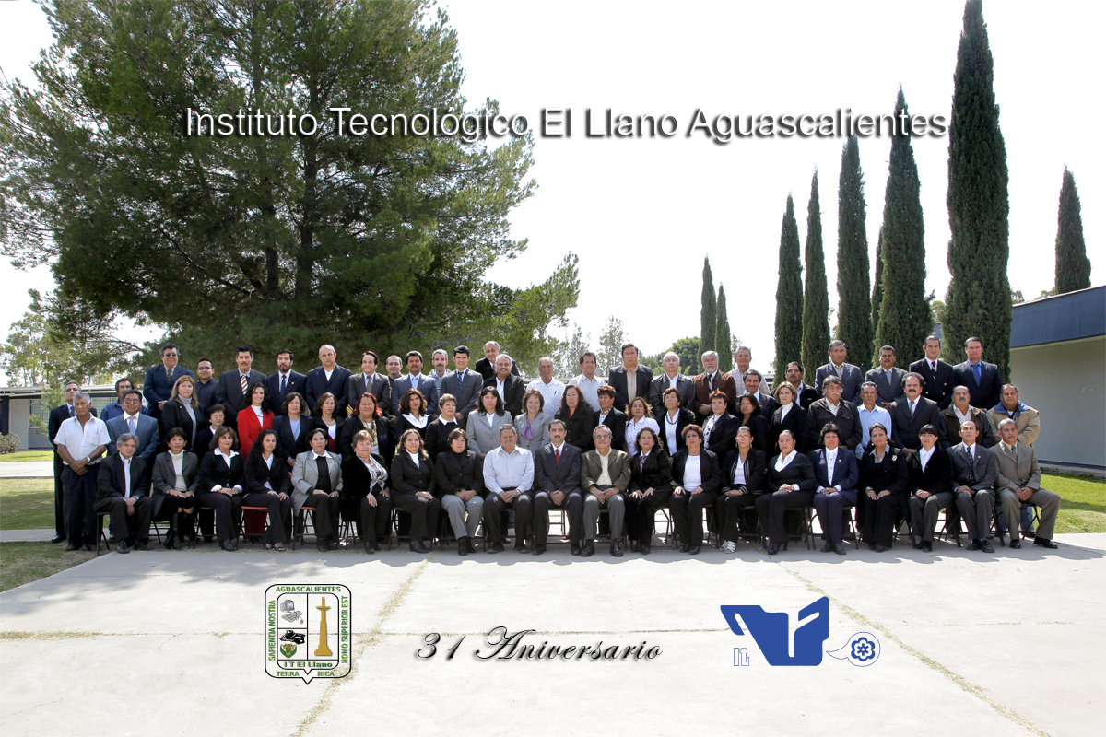

Contenido

- Mensaje Institucional | . . . . . . . . . . . . . . . . . . . . . . . . . . . . . . 7
- Introducción | . . . . . . . . . . . . . . . . . . . . . . . . . . . . . . 9
- Marco Normativo | . . . . . . . . . . . . . . . . . . . . . . . . . . . . . .10
- Indicadores y Metas por Proceso Estratégico | . . . . . . . . . . . . . . . . . . . . . . . . . . . . . .11
- Proceso Académico | . . . . . . . . . . . . . . . . . . . . . . . . . . . . . .11
- Proceso de Vinculación | . . . . . . . . . . . . . . . . . . . . . . . . . . . . . .35
- Proceso de Planeación | . . . . . . . . . . . . . . . . . . . . . . . . . . . . . .39
- Proceso de Calidad | . . . . . . . . . . . . . . . . . . . . . . . . . . . . . .41
- Proceso de Administración del Recurso | . . . . . . . . . . . . . . . . . . . . . . . . . . . . . .43
- Captación y ejercicio de los recursos | . . . . . . . . . . . . . . . . . . . . . . . . . . . . . .46
- Estructura Académico-Administrativa del Instituto | . . . . . . . . . . . . . . . . . . . . . . . . . . . . . .50
- Infraestructura del Instituto | . . . . . . . . . . . . . . . . . . . . . . . . . . . . . .51
- Principales Logros y Reconocimientos Institucionales | . . . . . . . . . . . . . . . . . . . . . . . . . . . . . .52
- Retos y Desafíos | . . . . . . . . . . . . . . . . . . . . . . . . . . . . . .53
- Conclusiones | . . . . . . . . . . . . . . . . . . . . . . . . . . . . . .56

- Mensaje Institucional

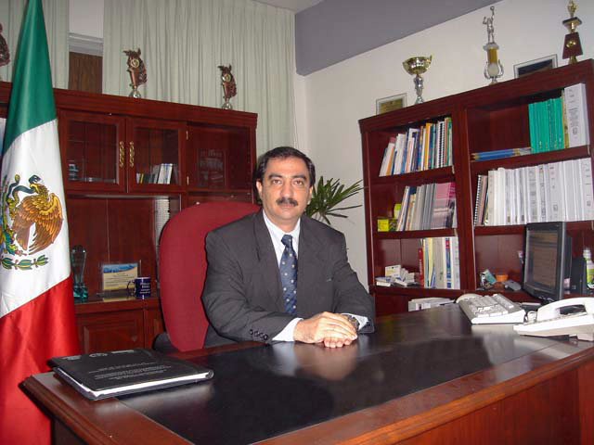

El presente informe da cumplimiento a la obligación de rendir cuentas a la comunidad tecnológica y a la sociedad, sobre el uso y manejo de los recursos públicos, coberturas y beneficios obtenidos; así mismo, se presentan los resultados del periodo 2007-2009, destacando lo correspondiente al último año, a fin de analizar los avances en el cumplimiento de los objetivos y metas establecidas.

Al presentar el Informe de Rendición de Cuentas 2009, a nuestra comunidad interna y externa, reafirmamos el compromiso que se plasmó en el Programa Institucional de Innovación y Desarrollo 2007-2012 (PIID), en el que se establecieron Políticas, Objetivos, Líneas de Acción y Metas, que en su conjunto, dan unidad de propósito y dirección a nuestra institución.

La educación superior, es un factor fundamental de desarrollo humano y de movilidad social; en este sentido el Instituto Tecnológico El Llano Aguascalientes contribuye en forma destacada en la formación no sólo de profesionistas especializados, sino de ciudadanos capaces de analizar, interpretar y aprovechar los conocimientos, así como, el desarrollo de las funciones de docencia, generación y aplicación innovadora del conocimiento, extensión y difusión de la cultura y el deporte.

En los últimos tres años, el Instituto Tecnológico, ha participado en el esfuerzo del Sistema Nacional de Educación Superior Tecnológica (SNEST), para lograr que en el mediano plazo México cuente con un Sistema de Educación Superior Tecnológico amplio, equitativo, flexible, articulado, dinámico y diversificado, que ofrezca una educación integral, necesaria en el cambio de época global en que vivimos, porque reconocemos que ya no es suficiente educar seres humanos con paradigmas mecanicistas del siglo XVII para una sociedad sustentable en el siglo XXI. El mundo de la ciencia es una base poderosa para construir una nueva cultura y una nueva conciencia, en el que el mundo avanza con rapidez hacia la formación de una sociedad comunicada integralmente, basada en el conocimiento y el aprendizaje. Los sistemas educativos deben evolucionar para formar seres humanos integrales, con una conciencia de interdependencia y cooperación, en un ambiente de paz global, en donde sociedad y gobierno se unan en un solo bloque en búsqueda de esta transformación, con la participación nacional e internacional de nuestro Sistema Tecnológico, como pilar fundamental para lograr el Desarrollo Sustentable.

En virtud de lo anterior nos hemos propuesto suministrar a nuestros estudiantes los elementos para su desarrollo integral, formando científicos, humanistas y profesionales cultos, portadores de conocimiento de vanguardia y comprometidos con las necesidades del estado, de la región y del país, con programas reconocidos a nivel nacional e internacional, caracterizado por el aprecio social a nuestros egresados, con cobertura suficiente, formando parte de redes de cooperación e intercambio académico, que sustenten los programas de movilidad de profesores y alumnos, al través del espacio común del sistema tecnológico, así como con la ciencia, la tecnología, el arte, la cultura y el deporte.

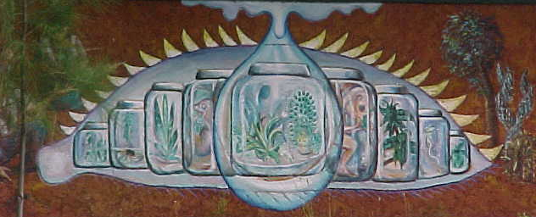

Mural de la División de Estudios de Posgrado e Investigación, “Clonación”. Integra la idea concebida en el logotipo de investigación y posgrado, que en realidad es una célula manipulada y dividida a la mitad, pero Matorrev (el muralista) con su propio estilo, figura un ojo que avisora los avances científicos en el área de Biotecnológica, orientando su visión hacia la clonación in vitro, con aplicaciones desde la propagación de plantas y animales el rescate de especies amenazadas, hasta la clonación humana, ubicando el elemento agua, como el sustento central de la vida.

- Introducción

El ITEL fue inicialmente concebido como una institución educativa de orientación agropecuaria para el desarrollo rural de la región. No obstante, a partir del 21 de enero de 2005 pasa a ser parte de la Dirección General de Educación Superior Tecnológica, el sistema de educación superior más grande de América Latina.

A la fecha, el ITEL, cuenta con 31 años de historia. Se encuentra localizado en la región de El Llano, Ags., considerada región-tipo de las áreas de temporal del semidesierto mexicano, donde el desarrollo rural es pertinente y donde la aplicación de la tecnología en el campo, permite augurar mejores condiciones de vida para las zonas marginadas.

Es importante mencionar que desde sus inicios y hasta la actualidad, el ITEL oferta carreras de orientación agropecuaria, Ingeniero Agrónomo e Ingeniero en Innovación Agrícola Sustentable en el nivel licenciatura y la Maestría en Ciencias en Biotecnología Agropecuaria en el posgrado, siendo una de las dos únicas instituciones que ofertan este tipo de carreras en el estado; así mismo, se ofertan los programas de Licenciatura en Informática, Licenciatura en Administración e Ingeniería en Gestión Empresarial.

En el contenido de este informe se destacan los avances y resultados obtenidos en los seis grandes objetivos definidos en nuestro PIID, Elevar la calidad de la educación, ampliar las oportunidades educativas, impulsar el desarrollo y utilización de tecnologías de la información y la comunicación, ofrecer una educación integral, ofrecer servicios educativos de calidad y fomentar una gestión escolar e institucional con responsabilidad y transparencia, basados en cinco compromisos institucionales, Fortalecimiento del Profesorado, Fortalecimiento de los Programas de Licenciatura con acreditación de programas, Fortalecimiento del Postgrado, Certificación (ISO 9001:2008, ISO 14000:2004 y Equidad de Género) y Posicionamiento, que nuestra institución estableció en esta administración en la búsqueda de la mejora continua, para seguir ofreciendo al estado de Aguascalientes un servicio educativo de calidad en el nivel superior.

- Marco Normativo

Nuestro quehacer definido en el Programa Institucional de Innovación y Desarrollo 2007-2012 del Instituto Tecnológico El Llano Aguascalientes, está enfocado al logro de la Calidad Educativa comprende los rubros de Cobertura, Equidad, Eficacia, Eficiencia y Pertinencia, tiene como documentos de referencia el Plan Nacional de Desarrollo 2007-2012, el Programa Sectorial de Educación 2007-2012, el Programa Institucional de Innovación y Desarrollo 2007-2012 del Sistema Nacional de Educación Superior Tecnológica, el Programa de Desarrollo del Estado y otros Programas Sectoriales relacionados con el quehacer del Instituto Tecnológico, por lo que su contenido está alineado con las políticas públicas establecidas y su estructura guarda estrecha relación, permitiéndonos dar cumpliendo con lo establecido en nuestra Misión y Visión Institucional.

Por lo anterior el Instituto Tecnológico El Llano Aguascalientes, en cumplimiento con el Plan Nacional de Desarrollo, el Programa Sectorial de Educación, el Programa Institucional de Innovación y Desarrollo del SNEST, el Programa Institucional de Innovación y Desarrollo (PIID) 2007- 2012 y el Plan de Trabajo Anual (PTA) 2009.así como, con la Ley Federal de Transparencia y Acceso a la Información Pública Gubernamental, con la Ley Federal de Responsabilidades Administrativas de los Servidores Públicos y con el Programa Nacional de Rendición de Cuentas, Transparencia y Combate a la Corrupción 2008-2012, presenta el siguiente informe:
4. Avance en el Logro de las Metas Institucionales por Proceso Estratégico

- Proceso Estratégico Académico.-


Los insumos del proceso académico son los requisitos del cliente, el PIID, el PTA y el POA, así como los productos del proceso de vinculación con el servicio social, visitas a empresas y la participación de los estudiantes en actividades culturales y deportivas.

Para llevar a cabo este proceso, se realiza la dosificación de los planes de estudio en semestres, asignándose una carga académica adecuada al estudiante. El cual, al terminar su plan de estudios inicia los trámites necesarios para la sustentación del acto de recepción profesional y que al ser aprobado da paso a la tramitación del título y cédula profesional correspondiente.

Este proceso queda establecido desde el diseño y desarrollo de los planes y programas de estudios hasta la entrega del título profesional en el Instituto Tecnológico.

Figura 1. Diagrama del proceso académico
Mural del Aula Magna, “Mejoramiento Genético”. Muestra el potencial de la genética en el mejoramiento de especies vegetales. La tendencia de este mural, es hacia el cubismo.

Estudiantes inscritos en programas presenciales de licenciatura.

El sistema nacional de educación superior tecnológica atiende una matrícula de cerca de 387,414 estudiantes en el País, posee una sólida identidad, y gran cohesión interna, lo que permite al gobierno federal implementar políticas de cobertura nacional para coadyuvar al desarrollo sustentable de las regiones del país, asegurando la equidad, calidad, y pertinencia de sus programas.

Nuestro Tecnológico ha experimentado en los últimos tres años un crecimiento en la cobertura a nivel licenciatura del 52 %, esto representa un avance en la meta al 2012 de 83% correspondiente a la atención a la población del grupo de edad de 19 a 23 años, como se observa en la figura 2.

Figura 2. Incremento.de la matricula en el ITEL de 2006 a 2009

Actualmente se ofrecen 5 programas educativos: Ingenierías en Agronomía, Ingeniería en Innovación Agrícola Sustentable, Ingeniería en Gestión Empresarial, Licenciatura en Informática y la Licenciatura en Administración, además de un programa de posgrado con la Maestría en Ciencias Biotecnología Agropecuaria, y se tienen incrementos en la matrícula como se puede observar en las figuras 3, 4, 5, 6, 7, y 8.

Figura 3. Matricula para la carrera de Licenciatura en Agronomía 2006-2009

Figura 4. Matricula para la carrera de Licenciatura en Informática 2006-2009

Figura 5. Matricula para la carrera de Licenciatura en Administración 2006-2009

Figura 6. Matricula para la carrera de Licenciatura en Agronomía 2007-2009

Figura 7. Matricula actual para la carrera de Ingeniería en Gestión empresarial.

Cabe resaltar los programas de Informática y Administración se han distinguido por un incremento paulatino en la atención a la demanda y en el 2009 representaron el 73% del total de la matrícula.

Figura 8. Matricula para la Maestría en Biotecnología Agropecuaria 2007-2009

En este mismo sentido a nivel posgrado se incremento la matrícula a 22 estudiantes, logrando con ello un incremento del 59% con relación a 2008.

Eficiencia de Egreso y Eficiencia Terminal.

En nuestras instituciones, la Eficiencia de Egreso se define como el cociente del número de estudiantes que egresan en el periodo reglamentario habiendo cursado el 100% de los créditos, dividido entre el número de estudiantes que ingresa de la cohorte correspondiente. En el 2009 en nuestro Instituto, este indicador representó el 60%.

La eficiencia terminal se define en forma similar, pero considera los estudiantes titulados y en nuestro Instituto representa un 30%.

Estos son de los indicadores más importantes para los que formamos parte de la administración de las Instituciones educativas, ya que en él se ven reflejadas diferentes variables para la medición del desempeño de cualquier institución, como lo son los índices de reprobación, los índices de deserción, el avance reticular, entre otros, lo cual nos sirve para implementar estrategias que permitan entrar en un proceso de mejora continua para que nuestros estudiantes terminen en tiempo y forma sus carreras.

Nuestra administración estará muy pendiente del comportamiento de estos indicadores para aplicar las acciones correctivas necesarias que nos ayuden a lograr las metas especificadas en el Programa Institucional de Innovación y Desarrollo 2007-2012 del ITEL.

Figura 9. Porcentaje de eficiencia de egreso y porcentaje de eficiencia terminal 2009

Estudiantes atendidos en Tutorías.

En relación al programa de tutorías, en el 2009 se cubrió el 94% de la población estudiantil, con la finalidad de reducir el índice de deserción el cual es uno de los principales indicadores académicos de mayor observancia a la mejora de otros indicadores como el de Eficiencia de Egreso y Eficiencia Terminal

Figura 10. Estudiantes atendidos en tutorías

Estudiantes Inscritos en Programas Acreditados.

En el 2009 la Institución oferta cinco programas educativos de los cuales tres de ellos son programas evaluables Ingeniería en Agronomía, Licenciatura en Administración y la Licenciatura en Informática, lo que representa una matrícula del 89% del total de la población escolar a nivel licenciatura..

Es importante mencionar que desde el 2005 el Programa Educativo de Informática fue reconocido por su buena calidad por la CONAI organismo acreditador de la COPAES, esto representó en el 2009 el 41% de la matricula atendida en programas reconocidos por su buena calidad.

En este sentido el ITEL en la búsqueda de incorporarse a esquemas de alta competitividad, en cuya visión y dirección enfoquemos nuestros esfuerzos que nos permitan en una primera etapa en este 2010 evaluar los programas educativos de Administración y Agronomía y la reacreditación del programa de Informática, priorizando para este 2012 alcanzar la meta de atender una matrícula del 80% en programas reconocidos por su buena calidad.

Figura 11. Población estudiantil en programas Acreditados y susceptibles de Acreditación 2009.

439
303

SERVICIOS ESCOLARES

Este departamento es uno de los pilares de la estructura organizacional del ITEL, dado que mediante sus oficinas se brinda la mayoría de servicios de forma directa al cliente (Estudiante) a través de la Oficina de control escolar y la Oficina de Servicios Estudiantiles.

Los principales indicadores que se generaron durante el periodo del presente informe, se plasman en las siguientes graficas:

Figura 12. Población estudiantil global a nivel licenciatura, ciclo escolar Agosto-Diciembre 2009.

294
532

Figura 13. Población estudiantil global a nivel licenciatura por municipio, ciclo escolar Agosto-Diciembre 2009.

Figura 14. Población estudiantil de la carrera de Ingeniería en Agronomía, ciclo escolar Agosto-Diciembre 2009.
56
83

Figura 15. Población estudiantil de la carrera de Ingeniería en Agronomía por municipio, ciclo escolar Agosto-Diciembre 2009.

Figura 16. Población estudiantil de la carrera de Ingeniería en Administración, ciclo escolar Agosto-Diciembre 2009.
85
215

Figura 17. Población estudiantil de la carrera de Licenciatura en Administración por municipio, ciclo escolar Agosto-Diciembre 2009.

Figura 18. Población estudiantil de la carrera Licenciatura en Informática, ciclo escolar Agosto-Diciembre 2009.
221
82

Figura 19. Población estudiantil de la carrera de Licenciatura en Informática por municipio, ciclo escolar Agosto-Diciembre 2009.

Figura 20. Población estudiantil de la carrera de Ingeniería en Gestión Empresarial, ciclo escolar Agosto-Diciembre 2009.
43

Figura 21. Población estudiantil de la carrera de Ingeniería en Gestión Empresarial por municipio, ciclo escolar Agosto-Diciembre 2009.

Figura 22. Población estudiantil de la carrera de Ingeniería en Innovación Agrícola Sustentable, ciclo escolar Agosto-Diciembre 2009.
13
28

Figura 23. Población estudiantil de la carrera de Ingeniería en Innovación Agrícola Sustentable por municipio, ciclo escolar Agosto-Diciembre 2009.

Becas
Las becas con que se cuenta en el Instituto son básicamente Becas PRONABES (Programa Nacional de Becas de Educación Superior) que se conforma con fondos Estatales y Federales que son de plan anual.
El total de estudiantes becados con becas PRONABES fue de 244 de los cuales 103 fueron hombres, representando el 42.21% del total y 141 mujeres representando el 57.79% del total.

Figura 24. Incremento de estudiantes con becas PRONABE de 2008 a 2009

Servicios ofrecidos por el Centro de Información.

En la actualidad uno de los factores más importantes para lograr el éxito del nuevo modelo educativo, el cual está centrado en el aprendizaje, es la información a la cual el estudiante puede tener acceso ya sea por medios escritos o electrónicos para poder realizar las investigaciones que su enseñanza les exige. La institución cuenta con un centro de información que da servicio a la comunidad tecnológica. El acervo general se encuentra clasificado por especialidades dando soporte a los diferentes programas educativos compartiendo las carreras los diferentes títulos y volúmenes.

Actualmente se cuenta con un Centro de Información que tiene una capacidad de 90 usuarios en sala lo que representó la atención del 10% de la población estudiantil en el 2009.

Uno de los proyectos a alcanzar al 2012 es el de Biblioteca Digital, la cual representará la atención de un 30% de la población estudiantil.

Figura 25. Centro de información del ITEL

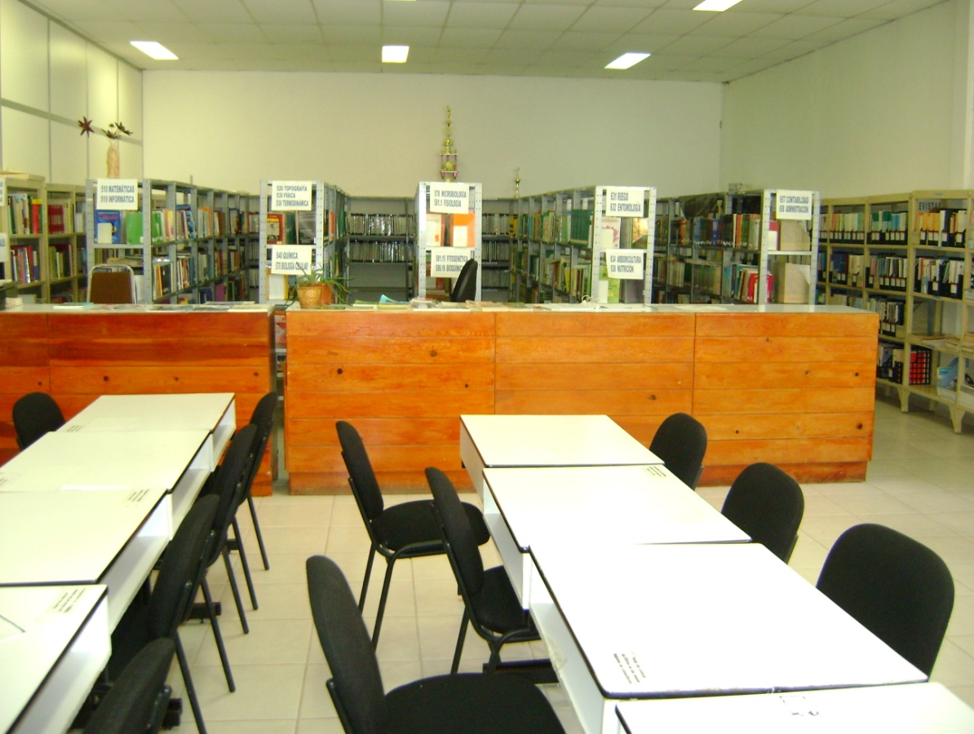

En el 2009 el acervo bibliográfico fue de 5670 títulos, con 6850 volúmenes y se atendieron 7860 solicitudes de usuarios durante el periodo, lo anterior representó 8 volúmenes por estudiante.

Figura 26. Volúmenes y títulos en el centro de información

En el 2009 se logró incrementar en un 10% los servicios de préstamos de libros con respecto al 2008.

Figura 27. Préstamo de libros en el centro de información del ITEL

Cabe resaltar que uno de los proyectos prioritarios para el 2012 será contar con un centro de información con la capacidad de 300 lectores, lo que representará para el ITEL llegar al 25% de atención a nuestros estudiantes, considerando la reprogramación de la meta de ampliación de la oferta educativa de 1000 a 1200 estudiantes al 2012.

Índice de ocupación de Aulas.

La infraestructura física con que cuenta el Tecnológico sirve de soporte para el desarrollo de sus actividades y su funcionamiento, lo cual es primordial dentro de cualquier estructura organizacional. Nuestra Institución está establecida sobre una superficie de casi 157 Hectáreas y cuenta con 16 edificios. Se dispone de 24 aulas de clases, 8 laboratorios, 7 talleres. Los cuales tienen un índice de ocupación del 100%. Esto implica participar en el 2010 en el PIFIT con el proyecto de un edificio académico-administrativo, con la finalidad de apoyar la meta de ampliación de la oferta educativa.

Figura 28. Vista del Instituto Tecnológico El Llano Aguascalientes
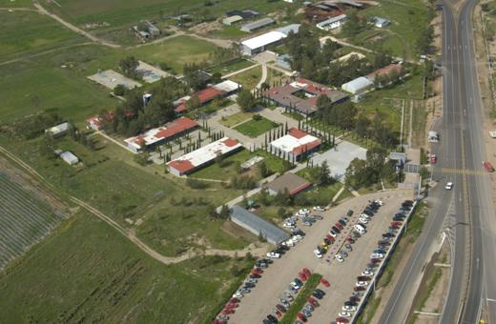

Índice de prácticas realizadas y requeridas.

La articulación que debe de existir entre la teoría y la práctica juega un papel muy importante en el proceso académico. Actualmente contamos con 4 laboratorios pesados y 4 laboratorios ligeros. Es fundamental redoblar esfuerzos para que aquellos programas educativos con bajo índice en la enseñanza práctica sean reforzados.

Figura 29.- Prácticas en el laboratorio de Sanidad Fitopecuaria del ITEL
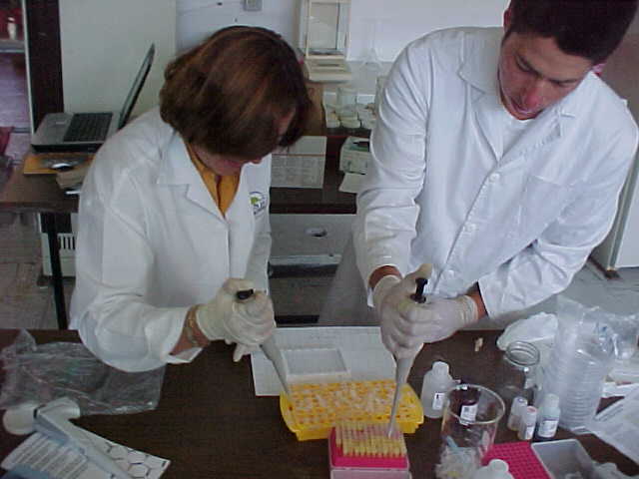

Participación de Estudiantes en Eventos Académicos.

En el marco del XXXI aniversario del ITEL, la comunidad estudiantil participó activamente en el ciclo de conferencias académicas presentadas tanto por docentes del Instituto como por profesionales externos a ella. Entre las que se destacó la conferencia “Aguascalientes sin papel” e “innovación en la gestión de la tecnología”, ambas impartidas por personal de Gobierno del Estado de Aguascalientes.

Figura 30. Conferencias académicas de estudiantes en 2009

Es importante señalar la participación en el programa de estudiantes de licenciatura a la investigación con 3 estudiantes del programa educativo de Ingeniería en Agronomía.

Profesores con Perfil Deseable.

El perfil deseable se otorga cuando un docente de tiempo completo realiza en forma equilibrada y eficaz actividades de Docencia, Investigación, Vinculación y Gestión Académica, además de poseer un grado superior y afín al programa educativo que imparte dentro de la institución. Dentro de las actividades a evaluar para obtener este reconocimiento están: la impartición de horas frente a grupo, la asesoría de estudiantes en servicio social, residencia profesional o proyectos de creatividad y emprendedores, asesorías de tesis, participación en cuerpos colegiados académicos, conferencias, seminarios, artículos de revistas con arbitraje, líneas de investigación registradas ante la Dirección General de Educación Superior Tecnológica, ser miembros de colegios o asociaciones de profesionistas y en comisiones académicas de la propia institución o de la Dirección General de Educación Superior Tecnológica. Nuestro Instituto cuenta con 9 docentes de tiempo completo con perfil deseable, esto representó en el 2009 el 20% de PTC, lo que implica redoblar los esfuerzos institucionales para apoyar a nuestros docentes en su desarrollo académico y alcanzar la meta propuesta al 2012 del 26.7%.

Profesores que obtuvieron el grado de Doctor y el grado de Maestría

Es importante resaltar el logro Institucional en el 2009 al alcanzar el 67% de los profesores de tiempo completo con estudios de posgrado, meta considerada para el 2012.

La Institución se compromete a continuar los esfuerzos con el propósito de mejorar la calidad de los programas educativos al través de la mejora en la habilitación del profesorado. En este mismo sentido se alcanzo el 59% del total de la planta docente con estudios de posgrado.

Esto implica ajustar la meta al 2012, de alcanzar un 80% de profesores de tiempo completo y de un 70% en la totalidad de los docentes con estudios de posgrado en la Institución.

Incorporar a profesores a estudiar en programas de posgrado reconocidos.

De suma importancia es que si nuestros docentes salen a incorporarse a un posgrado, lo hagan en un programa reconocido a nivel nacional o incluso internacional, lo anterior nos permitirá fortalecer nuestra planta docente y de investigación y con esto mejorar la calidad del proceso educativo.

En el 2009 se apoyó a un PTC en forma económica con Beca-Comisión, con el objetivo de que pudiera avanzar en su proceso de obtener su grado de doctorado. Otros dos docentes de asignatura se encuentran realizando su Maestría en Tecnologías de la Información.

Profesores en eventos de Formación y Actualización Profesional.

Dentro de nuestro PTA 2009 se contemplaron Diplomados de Actualización Profesional propuestos y diseñados por las academias de nuestro Instituto, los cuales están autorizados y reconocidos por parte de la Dirección General de Educación Superior Tecnológica y se ofertan a profesionistas en general.

Además se ofreció el diplomado en docencia centrado en el aprendizaje, cursos en el diseño curricular por competencias laborales, diseño de salidas laterales en función de las competencias laborales y cursos de estandarización de los planes y programas de estudio, así como diversos cursos que inciden en la actualización profesional; todo lo anterior ofrecido al personal docente.

Lo anterior, representó en el 2009 la participación de 75 docentes en eventos de formación y actualización profesional.

Matrícula en Programas de Posgrado reconocidos en el Padrón Nacional de Posgrado de Calidad (PNPC).

Hoy en día nuestra institución ofrece la posibilidad de efectuar estudios de posgrado en: Maestría en Ciencias en Biotecnología Agropecuaria con líneas de investigación en Recursos de zonas Áridas, Sanidad Fitopecuaria y nutrición Animal.

Los aspirantes a ingresar al posgrado deben de cubrir un proceso de admisión institucional personalizada que evalúa su perfil profesional, sus habilidades, conocimientos del área y dominio del idioma inglés. Dentro del proceso se incluye el examen EXANI III del CENEVAL para con esto cumplir con los estándares nacionales de aceptación en estudios de posgrado. En el 2009 se tuvo un ingreso de 15 estudiantes al primer cuatrimestre lo cual incrementó en un 68% de la matrícula.

Figura 31. Número de aspirantes aceptados en el posgrado por género 2009.

El aumento de la calidad en el proceso educativo implica incrementar el porcentaje de estudiantes en programas reconocidos en el PNPC, a fin de contribuir a fortalecer la vocación tecnológica y coadyuvar al desarrollo científico y tecnológico de México. Tal es el caso de nuestra Maestría en Biotecnología Agropecuaria, con una matrícula en el 2009 de 22 estudiantes.

Estudiantes involucrados en Proyectos de Investigación Tecnológica y Educativa.

La importancia de involucrar a los estudiantes de licenciatura y de posgrado en proyectos de esta naturaleza y que tengan un impacto en la sociedad para resolver problemas reales y actuales que la aquejan es una de las prioridades de nuestra institución.

Por ello en el 2009 nos dimos a la tarea de participar en proyectos que involucraron a nuestros docentes y a nuestros estudiantes en estos proyectos con financiamiento tanto interno como externo, ya sea de organismos gubernamentales o al través de convenios de colaboración escuela-empresa).

Estos proyectos que suman 9 registrados, involucran a la licenciatura y al posgrado. De ahí surgieron becas para 3 estudiantes de licenciatura que se incorporaron a ellos, además de atender el 100% de los estudiantes de posgrado.

Eficiencia Terminal en el Posgrado

La Eficiencia Terminal se define como el cociente del número de estudiantes que egresan durante el periodo reglamentario con la facultad de ejercer legalmente el grado obtenido (Titulo y/o Cedula) y el número de estudiantes que ingresa de la cohorte correspondiente. En 2009 se alcanzó una eficiencia terminal del 60%.

Investigadores en Redes de Investigación.

Una línea de investigación está formada por un grupo de investigadores y estudiantes que abordan de manera cooperativa e interdisciplinaria un área del conocimiento, es de carácter institucional y académico y tiene el propósito de generar, aplicar y difundir dicho conocimiento. Como ejemplo algunas de las líneas de investigación que se tienen en el ITEL son: Sistemas de información, Recursos de zonas Áridas, Sanidad Fitopecuaria y nutrición Animal. Las líneas de investigación existen en licenciatura y posgrado y deben responder a la misión, visión y objetivos del programa de estudio al que correspondan.

Una red de investigación está compuesta por grupos de investigación pertenecientes a distintas instituciones o centros de investigación que se comprometen a desarrollar un tema, generar conocimiento o trabajar en la solución de un problema de carácter científico y/o tecnológico, amplio pero bien definido. El propósito de una red es crear un esquema de cooperación científica que permita alcanzar objetivos que difícilmente serían logrados por un solo grupo o institución.

En el Tecnológico se ha logrado en el 2009 que 3 investigadores se integren en redes de investigación formales.

Cuerpos Académicos.

Un Cuerpo Académico es un grupo de investigadores que comparten un área del conocimiento y contribuyen al desarrollo de las líneas de investigación, su número de integrantes debe ser entre 3 y 9 y dichos integrantes pueden pertenecer a una o varias instituciones. Un Cuerpo Académico es una figura que tiene reconocimiento por parte de ANUIES y éstos existen en Universidades, Institutos Tecnológicos y Centros de Investigación.

Los Cuerpos Académicos se clasifican por su nivel de consolidación, los cuales son: en formación, en consolidación y consolidados. Para formar un Cuerpo Académico se necesita contar con un investigador con reconocimiento de Perfil Deseable como mínimo. Un Cuerpo Académico que cubre los requisitos mínimos se considera en grado de formación, mientras que aquel en el que todos sus integrantes cuentan con el reconocimiento al Perfil Deseable y además pertenecen al Sistema Nacional de Investigadores puede alcanzar el nivel de consolidado.

En el año 2009 en el ITEL se contó con el reconocimiento de 3 Cuerpos Académicos en formación y un Cuerpo Académico Consolidado. Este último es un cuerpo académico en Ciencia Animal que inició sus trabajos en 1998, integrado por 4 PTC, liderados por el Dr. Carlos R. Cruz Vázquez en torno a una línea de trabajo en el área de Sanidad Animal. Este Cuerpo Académico se desenvuelve dentro del programa de Maestría en Ciencias en Biotecnología Agropecuaria que se imparte en el ITEL y que se encuentra en el PNPC del CONACYT.

Cabe resaltar que durante el 2009 se contaba con diez cuerpos académicos consolidados en el Sistema Nacional de Educación Superior Tecnológica, siendo uno de ellos perteneciente al ITEL y el único en su área, es por ello que esta comunidad tecnológica se congratula y felicita al Cuerpo Académico en Ciencia Animal invitando al resto a redoblar esfuerzos para generar los ambientes que nos potencialicen a imitar las acciones que han sido exitosas a lo largo de 11 años.

En este mismo sentido deseo felicitar al Cuerpo Académico en Ingeniería del Conocimiento perteneciente al programa educativo de informática que en este 2009 logró su registro como Cuerpo Académico en Formación.

Así mismo, nos comprometemos a impulsar el crecimiento de los 3 cuerpos académicos en formación para lograr en el mediano plazo su consolidación e impulsar dentro de cada uno de los programas educativos, la formación en el mediano plazo de un Cuerpo Académico por programa educativo, para que refuercen la vinculación y la investigación.

Profesores en el Sistema Nacional de Investigadores.

El Consejo Nacional de Ciencia y Tecnología cuenta con el Sistema Nacional de Investigadores que tiene por objeto promover y fortalecer la calidad de la investigación científica y tecnológica y la innovación que se produce en México. El sistema contribuye a la formación y consolidación de investigadores del más alto nivel para incrementar la cultura, productividad, competitividad y el bienestar social.

El Sistema establece criterios confiables y válidos para evaluar las actividades de académicos y tecnólogos. El reconocimiento se otorga al través de una evaluación por pares y al acreditar se obtiene el nombramiento de Investigador Nacional. El proceso inicia con la convocatoria anual, en la que deben presentar evidencias de la producción científica de los últimos 3 años, en caso de ser reconocido, se obtiene el nombramiento a partir del siguiente año.

La mecánica del proceso hace que todo el apoyo institucional que se otorgue a un investigador en determinado año, por ejemplo en 2009, sirva para que pueda presentar su solicitud en la convocatoria 2009 y se le otorgue el reconocimiento a partir de año 2010. Nuestro Instituto cuenta con 3 investigadores en el SNI.
- Proceso Estratégico de Vinculación.-


Como parte del servicio educativo que se ofrece, la vinculación es un elemento en el cual se desarrollan actividades que apoyan el proceso de enseñanza-aprendizaje, tales como: visitas a empresas, servicio social, residencias profesionales, estadías técnicas de profesores, seguimiento de egresados, registro de propiedad intelectual, entre otras.

Para realizar estas actividades, las áreas académicas y de vinculación del tecnológico se coordinan a efecto de proveer a los estudiantes de los elementos necesarios para que cumplan con los requisitos institucionales considerados en el plan de estudios de cada carrera.

Visitas a las empresas.

Las visitas a las empresas se definen como la asistencia de estudiantes a empresas cuyas actividades propician y complementan la formación académica.
Mural 2 de Aula Magna, “Mejoramiento Genético”. Muestra el potencial de la genética (ADN) en el mejoramiento de especies vegetales. La tendencia de este mural, es hacia el cubismo

El Departamento de Vinculación tiene como una de sus múltiples funciones la de facilitar el proceso de efectuar las visitas a las empresas haciendo uso de la relación Escuela-Empresa que el mismo departamento académico genera, en la ciudad, en el estado y en otros lugares del país.

Las visitas a las empresas son parte de los contenidos programáticos de las materias y cuentan con el visto bueno de las academias de los maestros que las imparten.

El ITEL, durante 2009 programó 28 vistas a empresas, realizándose el 100% de ellas.

Seguimiento de egresados.

El seguimiento de egresados es un programa institucional que establece un sistema de información de datos relevantes, académicos y laborales, de nuestros egresados. En el presente año se implementaron las estrategias necesarias para asegurar el seguimiento de egresados en un 30%, con el fin de conocer su opinión sobre diversos aspectos del egresado para obtener información con el propósito de crear o actualizar los planes de estudio y así responder a las necesidades que genera el desarrollo socio-económico.

Registros de Propiedad Industrial.

Los objetos, utensilios, aparatos o herramientas que, como resultado de una modificación en su disposición, configuración, estructura o forma, presenten una función diferente respecto de las partes que lo integran o ventajas en cuanto a su utilidad, son registrables bajo la figura de modelo de utilidad.

Los inventos, que son creaciones humanas que transforman la materia o la energía, para el aprovechamiento del hombre y satisfacer sus necesidades, se pueden registrar bajo la figura de patente.
Los eventos de creatividad y de emprendedores son un campo fértil para acciones de este tipo.

Durante el periodo de informe se recibieron la titularidad como inventor de dos móldelos de utilidad al M.C. Juan Bautista Fierro Carbajal, maestro de éste Instituto. Es meritorio mencionar que el Maestro Juan Bautista a partir del 2010 emprendió un nuevo proyecto académico en el Instituto Tecnológico de la Paz, por lo que esta comunidad Tecnológica le desea el mejor de los éxitos.

Figura 32. Titulo de registro de modelo de utilidad


Consejos de Vinculación.

A pesar de estar constituido el consejo de Vinculación desde junio de 2008, en el 2009 solo se realizó una reunión. Mantenemos nuestro compromiso de operar éste Consejo como una herramienta
trascendente para asegurar que la oferta de los servicios educativos sea pertinente con el desarrollo regional y nacional.

Además, de estar participando en el Consejo Estatal de Vinculación de las Instituciones de Educación Superior de Aguascalientes el cual se encuentra en proceso de conformación como una asociación civil y se encuentra en proceso de registro ante la Secretaría de Relaciones Exteriores.

Residencias Profesionales.

La residencia profesional es parte de la retícula de las carreras que tenemos en la Institución; busca que el estudiante tenga la vivencia laboral en la que pueda aplicar sus conocimientos y se vea obligado a desarrollar su capacidad analítica, impulsándolo a investigar por su cuenta y recurrir a sus maestros asesores cuando se requiera. Durante 2009, 60 estudiantes realizaron su residencia profesional que equivale al 100% de lo programado.

Servicio Social.

El Servicio Social de los estudiantes del Instituto es uno de los compromisos morales y legales que se tienen para con la sociedad y es una parte importante en la formación de los nuevos profesionistas implicando, también el desarrollo de una conciencia de compromiso y de participación que se va a lograr al través de acciones como la realización del servicio social.

Durante el periodo del 2009, 73 estudiantes cumplieron con la obligación de prestar su Servicio Social en organizaciones tales como el Gobierno Municipal, el Gobierno del Estado, la Secretaria de Educación Pública, diferentes Asociaciones Civiles, y en nuestra propia Institución.

Vinculación con las empresas.

Se fortalece de manera continua la relación Escuela-Empresa con el objetivo de lograr la integración de nuestros futuros egresados en la planta productiva, lo cual nos permite tener un claro panorama de la situación a la que se van a enfrentar nuestros egresados para así poder hacer los cambios y ajustes necesarios dentro de los programas de sus materias para que cuenten con una actualización real y verdadera, así mismo poder contribuir en la reducción de tasas de desempleo y subempleo que existen en la región.

Se programó la firma de 4 nuevos acuerdos de colaboración que fueron cumplidos al 100% para dar un total de 27 con los 23 ya existentes, entre los que sobresale un acuerdo con FIRCO con 6 proyectos de investigación. A la fecha se tienen 4 acuerdos de colaboración más en proceso que esperamos consolidar durante el primer semestre del 2010.

Consolidando además acuerdos con el Instituto Nacional de Estadística y Geografía, Central medico Quirúrgica, laboratorio estatal de análisis clínico y en trámite un acuerdo con el Sistema de Administración Tributaria y el Centro de Rehabilitación Infantil Teletón Aguascalientes.

Estos acuerdos contemplan entre otros visitas a empresas por estudiantes y personal de nuestro Instituto, servicio social, residencias y prácticas profesionales, así como estancias docentes.
c. Proceso Estratégico de Planeación.-
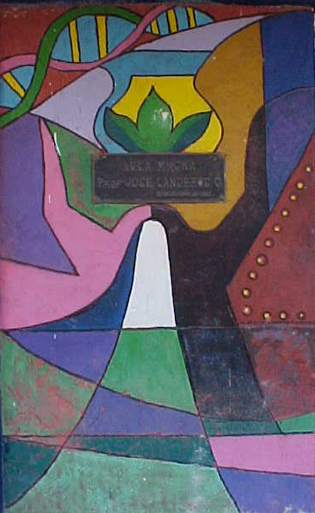
El proceso de planeación se realiza atendiendo a los requisitos del estudiante, definiéndose dos vertientes de planeación: la Planeación de largo plazo (estratégica) en donde se genera el PIID, documento en el cual se define el rumbo de nuestro sistema y se establecen los objetivos estratégicos, las líneas de acción para su consecución y las metas; la Planeación de mediano y corto plazo la cual se encuentra determinada por el PTA, concentra las actividades necesarias para el cumplimiento de las metas del PIID y el POA donde se definen los recursos necesarios para la realización del PTA. El anteproyecto de inversión se elabora con el fin de establecer las posibles inversiones que el tecnológico requiere para su operación. La Reprogramación del POA se realiza cuando por alguna circunstancia los recursos programados en el requieren ajustes y se conservan los registros correspondientes.
Los documentos elaborados en este proceso como lo son; PIID, PTA, POA, APOA, son elementos de entrada en los otros procesos estratégicos, dado que permiten orientar y normar en su caso las actividades necesarias para el logro de los objetivos institucionales.
Mural 3 de Aula Magna, “Mejoramiento Genético”. Muestra el potencial de la genética (ADN) en el mejoramiento de especies vegetales. La tendencia de este mural, es hacia el estilo del cubismo
En este apartado y de acuerdo a lineamientos marcados por la autoridad competente se incluyen las actividades concernientes a la difusión cultural y a la promoción deportiva, así como la descripción de la infraestructura computacional que requiere el proceso educativo.

Integración, gestión y evaluación de los documentos de gestión de recursos para operación y desarrollo del ITEL

Una de las muchas obligaciones del Instituto es integrar, gestionar y evaluar 8 documentos que le sirven para gestionar sus recursos cada año. Estos documentos son:
El proyecto de innovación y desarrollo (PIID); el plan de trabajo anual (PTA)¸el anteproyecto del presupuesto operativo anual (APOA); el presupuesto operativo anual (POA); el Anteproyecto de inversión; la estructura educativa; la Evaluación programática presupuestal y el Informe de rendición de cuentas.

El cumplimiento en la concepción y entrega de estos documentos nos dan la certeza del apoyo económico que se recibe cada año por parte de la DGEST o de otras instancias gubernamentales además de servir como documentos rectores del desarrollo institucional.
Este ha sido uno de los años donde podemos decir que los documentos de gestión requeridos se han entregado en tiempo y forma gracias a la colaboración de la comunidad tecnológica en general.

Incrementar la infraestructura de cómputo e incorporar el uso de las TIC´s al proceso educativo.

Vivimos en la época de las tecnologías de información y las telecomunicaciones, las llamadas TIC`s; El tecnológico es una institución que como su nombre lo dice enseña tecnología , por lo que debemos de estar a la vanguardia en los avances tecnológicos; es por esto que en el Tecnológico se buscó incrementar la infraestructura de cómputo e incorporar el uso de las nuevas tecnologías al proceso educativo para aprovechar al máximo los avances tecnológicos en la formación integral de los estudiantes. Para 2008 el índice de estudiantes por computadoras fue de 14 por lo que trabajaremos en alcanzar la meta de 10.

Por otro lado tendremos que seguir avanzando en la implementación de los diversos insumos que hagan posible tener una conectividad eficiente que permita acceder a los servicios de internet. De igual manera deberá concluirse el proyecto de internet II de nuestra institución durante el primer semestre del 2010.

Estudiantes que participaron en actividades culturales, cívicas y deportivas.

Uno de los objetivos principales dentro de la formación integral de los estudiantes es la complementación de su educación con las actividades deportivas, cívicas, culturales y recreativas. En nuestra institución contamos con diferentes equipos deportivos tales como: futbol soccer, futbol rápido, basquetbol, voleibol, beisbol, ajedrez por mencionar algunos de ellos. En las actividades culturales se tienen grupos de meditación, manualidades, teatro, repujado, tejido, primeros auxilios y música. En las actividades cívicas se cuenta con un grupo de escolta.

En el 2009 participaron 471 estudiantes en las actividades extraescolares, de los cuales los mas concurridos fueron en actividades deportivas el futbol con 292 alumnos y atletismo con 52. En actividades Culturales participaron 179 estudiantes y con mas participación fueron teatro con 48, primeros auxilios con 41 y manualidades con 34.

Además el alumnado también participó en actividades recreativas tales como Señorita ITEL 380 alumnos, bienvenida a estudiantes de nuevo ingreso 300 y viernes sociales con la participación de 70 y otras actividades como kermeses y juegos organizados. En la participación cívica en la escolta se tuvieron 10 participantes.

d. Proceso Estratégico de Calidad.-

Este proceso tiene como elementos de entrada el PIID, PTA, POA y APOA, así como los resultados de la evaluación docente, la encuesta para la determinación del ambiente de trabajo, auditorías internas, auditorias de servicio, quejas y sugerencias, la identificación y el control del producto no conforme.

Este proceso permea a todo el sistema a través de la operación de los procedimientos gobernadores: control de documentos, control de registros, auditorías internas, control del producto no conforme, acciones correctivas y preventivas, así como la aplicación de los procedimientos operativos, quejas y sugerencias, aplicación de instrumentos de evaluación, formación y desarrollo de directivos y/o personal de apoyo a la educación en el sistema, debido a que los resultados derivados de su operación y seguimiento se analizan durante las Revisiones por la Dirección, así como, la medición de los indicadores de cada proceso con el fin de verificar su desempeño y eficacia para la toma de decisiones e implantación de acciones encaminadas al enfoque del cliente y a la mejora continua.
Mural 3 de Aula Magna, “Mejoramiento Genético”. Muestra el potencial de la genética (ADN) en el mejoramiento de especies vegetales. La tendencia de este mural, es hacia el estilo del cubismo

Cabe mencionar que en este proceso también se incluyen las acciones concernientes al financiamiento mediante becas para que nuestros estudiantes puedan continuar o concluir su programa educativo.

Certificación del proceso educativo en ISO 9001:2008.

Es un imperativo del Instituto Tecnológico El Llano Aguascalientes contar con la certificación de su proceso educativo bajo los criterios de la norma ISO 9001:2000. Durante julio del 2009 se realizó la auditoría de recertificación en modalidad individual, logrando mantener la certificación del proceso educativo avalado por el Instituto Mexicano de Normalización y Certificación, con vigencia hasta julio de 2010.

Certificación en gestión ambiental.
La norma ISO 14001 especifica los requisitos necesarios para que un sistema de gestión medioambiental capacite a una institución, para que formule sus políticas y objetivos, tomando en cuenta los parámetros legales y la información acerca de los impactos medioambientales significativos. Se aplica a aquellos aspectos que la institución puede controlar y sobre los que puede esperarse que tenga influencia. No establece por sí misma criterios de actuación específicos.
Nuestra institución preocupada por cumplir con esta norma se da a la tarea de iniciar los trámites necesarios para certificarnos, meta que estamos conscientes se logrará a mediano plazo, ya que se tienen que hacer los ajustes necesarios para cumplir con las condiciones de la organización internacional de estándares.
En el 2009 se inician los trabajos para la implementación del Sistema de Gestión Ambiental, buscando participar en la meta de que 50 Institutos Tecnológicos estén certificados para julio de 2010.

En las instalaciones del ITEL, oficialmente se da inicio a los trabajos del Sistema de Gestión Ambiental, habiéndose definido por parte del comité del SGA mediante una variante de la matriz de Leopold los aspectos ambientales significativos de nuestro Instituto, los cuales son: consumo de agua, consumo de energía eléctrica y generación de residuos. La documentación correspondiente se encuentra la pagina web www.itllano.edu.mx .

e. Proceso Estratégico de Administración del Recurso.-


En este apartado se contemplan las acciones claves de: recursos humanos, recursos materiales y servicios y recursos financieros.

Este proceso estratégico es de apoyo fundamental a los demás procesos estratégicos, ya que es la vía para la captación de los recursos financieros que nos sirven para ofrecer los servicios que como Institución educativa estamos obligados a proporcionar. También en este proceso se realiza el reclutamiento y selección del personal, ayudando a mantener un equipo de Directivos para fortalecer el buen funcionamiento de todas las áreas y vigilar que se cuente con el personal Administrativo adecuado, así como el trámite de las prestaciones socioeconómicas a que tienen derecho los trabajadores.

La adquisición de mobiliario y equipo así como del mantenimiento para mejorar las condiciones de las aulas, áreas deportivas y de esparcimiento se realizó de acuerdo al Programa de Mantenimiento de instalaciones y al Programa Operativo Anual 2009 con el objeto de cubrir las necesidades para la atención de los alumnos en programas acreditados o en vías de evaluación cumpliendo con la meta del PIID de atención al alumnado que incluyen:
Mural 5 de Aula Magna, “Mejoramiento Genético”. Muestra el potencial de la genética (ADN) en el mejoramiento de especies vegetales. La tendencia de este mural, es hacia el estilo del cubismo

Adquisición de mobiliario y equipo para aulas:

- Adquisición e instalación de 25 pintarrones de vidrio en 23 aulas, laboratorio de centro de computo sala audiovisual y magna
- Adquisición de 600 mesabancos de alta resistencia.
- Adquisición de 25 cañones interactivos.
- Adquisición de 21 pantallas.
- Computadoras 37
- 2 servidores (Servicios Escolares y Laboratorio de Computo)
- 21 aires acondicionado para las aulas
- 3 refrigeradores (laboratorio de Sanidad Fitopecuaria y laboratorio de Usos Múltiples)
- 1 Proyector (cañón) para la Biblioteca
- 1 Arco de Seguridad para el servicio de Biblioteca
- Conmutador telefónico digital
- 76 Sillas apilables para eventos
- 60 mesas

Mantenimiento correctivo y preventivo a la infraestructura y equipo.

De acuerdo al procedimiento de mantenimiento del SGC en el 2008 se realizó el Programa de Mantenimiento Preventivo, así como el Programa de Cedulas de Mantenimiento Menor para la Infraestructura 2009, permitiendo ofrecer al estudiantado y a los docentes las condiciones requeridas en el desarrollo de sus actividades académicas. El Programa de Mantenimiento consistió principalmente en:

- Impermeabilización parcial de 2 edificios.
- Pintura de muros interiores en 10 aulas.
- Mantenimiento en pisos del Aula Magna y 10 aulas
- Se adaptaron 3 aulas con capacidad para 25 estudiantes del cobertizo de maquinaria agrícola.
- Se realizó la segunda etapa del proyecto “Mantenimiento Eléctrico”

Adquisición de equipamiento para el área de Unidades Productivas.

PIC:
- 3 Pantallas de Pared
- 23 computadoras
- 4 proyectores
- 2 aires acondicionado
- Software SIABUC

PER:
- Extractor de Miel
- Tanque Sedimentador de Miel
- Aspersora de tractor para control fitosanitario
- Camioneta utilitaria para 15 pasajeros.
- Tractor Agrícola
- Remolque para cargar forraje
- Sistema de arrastre electrónico de leche
- Equipo para automatización de riego en invernadero
- Equipo para bombeo de aguas negras de fosas sépticas

Donación de un Autobús por parte del Instituto Tecnológico de Aguascalientes.

Instalación del circuito cerrado de TV.

En referencia a la seguridad de estudiantes y docentes en el 2009 se inicio el proyecto de vigilancia por circuito cerrado con la instalación de 5 cámaras ubicadas en Entrada principal y estacionamiento, Dirección, Servicios Escolares, Laboratorio de Tecnología Aplicada y Almacén – Unidades Productivas.

Inventarios.

Durante el 2009, se cuenta con un avance del 80% de la actualización y registro del inventario de la institución solicitados por el área de la Dirección de programación presupuestal e infraestructura física de la DGEST, se proyecta entregar los registros de inventario al 100% a la DGEST durante el 1er. Semestre de 2010, lo que nos permitirá contar información confiable para la toma de decisiones de cada uno de los Programas Educativos y de la propia Dirección de la Institución en la participación en las diferentes convocatorias de recursos extraordinarios.

Recursos humanos

En el instituto se cuenta con un total de 86 personas laborando en las diferentes áreas, de las cuales 61 son docentes y 27 son administrativos y de apoyo a la docencia.

Figura 33. Personal Docente y Administrativo y de Apoyo a la docencia.

5. Captación y ejercicio de los recursos

Como recurso extraordinario para Infraestructura obra y equipamiento se ejercieron, durante el 2009 a través del programa de impulso a la calidad (PIC) 2007 se ejercieron $204,300.00 lo cual es un remanente que se encontraba radicado en Gobierno del Estado.

Del Programa Educativo Rural (PER) 2007 se ejercieron $388,311.00 radicado en Gobierno del Estado y quedaando por ejercer $ 62,545.00al 2010.

En acciones de infraestructura educación para personas con discapacidad (AED) 2008 se ejercieron $ 311, 290.00 del cual se ejerció el 100%.

Del PER 2008 se ejercieron $ 443,638.00 quedando de ejercer al primer semestre del 2010, 880,737.00

En el Programa para la Ampliación de la oferta Educativa (PAOE) 2008 se ejerció 1, 075,664.00 quedando por ejercer $222, 576.00.

Los proyectos apoyados en posgrado e Investigación fueron 5 con un monto total de $ 393,000.00 y para los cuerpos académicos se ejercieron $ 157,111.64.

Cabe mencionar que el total de Ingresos reflejados en esta grafica, también se concederán recursos (2007, 2008 y 2009) que quedan por ejercer y que se encuentran radicados en el Gobierno del Estado.

Figura 34. Ingresos por rubro obtenidos durante el 2009

Figura 35. Gasto del presupuesto por rubro durante el 2009

Figura 36. Porcentaje de ingreso para cuerpos académicos por concepto, recibido en el 2009.

Figura 37. Porcentaje de egreso por parte de los cuerpos académicos por concepto durante el 2009.

Figura 38. Porcentaje de ingreso para proyectos especiales por concepto.

Figura 39. Porcentaje de egreso sobre proyectos especiales por concepto, ejercido.

6. Estructura académico-administrativa del ITEL

7. Infraestructura del plantel

Actualmente nuestro Instituto cuenta con instalaciones mínimas necesarias para atender la oferta educativa que como ya se mencionó, ha ido en aumento. Se menciona a continuación la infraestructura física:

4 Invernaderos
2 Laboratorios pesados
3 Laboratorios ligeros
4 Talleres agropecuarios
1 Área administrativa
23 Aulas
1 División de Estudios de Posgrado e Investigación
2 Almacenes
1 Sector agrícola
1 Sector pecuario
- Cancha de básquet-bol
1 Cancha de fut-bol

La infraestructura física con que cuenta el ITEL requiere ser actualizada debido a que muchos espacios han sido adaptados a aulas, afectando otras áreas. Lo anterior, debido a que solamente se contaba con 10 aulas en la concepción original de hace 31 años y desde entonces solo se han realizado adaptaciones hasta tener las 23 aulas y las demás se hicieron por adaptaciones de talleres, laboratorios y otras instalaciones. Sin embargo, no reúnen las características de espacio, iluminación, ventilación e instalaciones eléctricas. Por lo que es urgente la gestión de espacios acordes a las necesidades actuales sobre la meta de la ampliación de la oferta educativa.

8. Principales logros y reconocimientos institucionales

Es indudable que los logros y reconocimientos institucionales son muchos, sin embargo se señalan los mas significativos y que fueron de trascendencia a nivel interno como externo. Se citan primeramente los relacionados con el proceso estratégico académico que son los que impactan mas directamente sobre nuestros clientes. Algunos de los principales logros se mencionan enseguida

- Consolidación del Cuerpo Académico en el área de Ciencia Animal
- Registro del cuerpo académico en formación en el área de informática
- 67% de PTC con posgrado, meta considerada al 2012
- Se logró equipamiento en las unidades productivas.
- Recertificación en modalidad individual
- Estacionamiento vehicular con recursos extraordinarios
- Inicio de los proyecto cero papel con el proyecto reingeniería y digitalización de archivos en el área de servicios escolares en alianza con la Secretaría de Gestión e Innovación del Estado de Aguascalientes

9. Retos y desafíos.

A continuación se presentan los principales retos y desafíos que deberá afrontar el Instituto Tecnológico en los próximos años.

Elevar la Calidad de la Educación
Reto:
Elevar la calidad de la educación a fin de que los estudiantes mejoren su nivel de logro educativo, cuenten con medios para tener acceso a un mayor bienestar y contribuyan al desarrollo nacional.
Desafíos:
- Tener acreditados los 3 programas educativos, los cuales representan el 89.83% de los estudiantes del ITEL.
- Aumentar a un 70% el porcentaje de docentes de tiempo completo con estudios de posgrado.
- Incrementar al 30% el indicador de eficiencia terminal.
- Lograr que el 24% de docentes de tiempo completo sean reconocidos con el perfil deseable.

Ampliar las Oportunidades Educativas
Reto:
Ampliar las oportunidades educativas a fin de reducir las desigualdades entre grupos sociales, con esta vertiente se busca cerrar brechas e impulsar la equidad.
Desafíos:
- Ampliar al 35% el número de becas de licenciatura para coadyuvar a la permanencia y conclusión de estudios.
- Ampliar la cobertura en licenciatura a un 30% y la del posgrado en un 50%.
- Impulsar el Desarrollo y Utilización de las TIC

Reto:
Con este tema central, se pretende impulsar el Desarrollo y Utilización de Tecnologías de la Información y la Comunicación (TIC) para apoyar el aprendizaje de los estudiantes, ampliar sus competencias para la vida y favorecer su inserción en la sociedad del conocimiento.
Desafíos:
- Lograr al 100% la conectividad inalámbrica.
- Lograr el equipamiento de salas con TIC que permita que el estudiante logre el desarrollo de habilidades.
- Ofrecer Internet II al 10% de la población escolar.

Ofrecer una Educación Integral
Reto:
Ofrecer una educación integral que equilibre la formación en valores ciudadanos, el desarrollo de competencias y la adquisición de conocimientos, a través de actividades regulares en el aula, la práctica docente y el ambiente institucional, para fortalecer la convivencia democrática e intercultural.
Desafíos:
- Ofrecer el 100% de los programas educativos bajo el enfoque de competencias profesionales a fin de asegurar la pertinencia del servicio educativo.
- Fortalecer la capacitación del personal, proponer y desarrollar proyectos deportivos y culturales que apoyen a incrementar en 85% de participación de estudiantes.
- Establecer como parámetro 450 puntos de TOEFL para realizar residencias profesionales y Obtención del Titulo.

Ofrecer Servicios Educativos de Calidad
Reto:
Ofrecer servicios educativos de calidad que permitan formar personas con alto sentido de responsabilidad social, que participe de manera productiva y competitiva en el mercado laboral.
Desafíos:
- Construir y operar un Consejo de Vinculación.
- Dar seguimiento al 50% de egresados que fortalezca la vinculación de los programas académicos, con el sector productivo y facilite la investigación y la pertinencia de los planes y programas de estudio.
- Promover la permanente actualización de la oferta y servicios educativos que brinda la Institución, como son: carreras, posgrados y sus líneas de investigación, acciones de movilidad, intercambio, formación integral y difusión de la cultura, educación continua y capacitación, servicios tecnológicos, sistemas de información y de gestión, infraestructura, fuentes de financiamiento, gestión administrativa, modalidades de vinculación y demás inherentes y relativos a la misión institucional.
- Proporcionar las herramientas que conlleven al fomento de la acreditación de una segunda lengua.
- Gestionar el crecimiento de infraestructura del laboratorio de idiomas para dar atención a toda la población estudiantil, así como trabajar con programas de certificación para el logro de la misma.

Fortalecer la Gestión Institucional
Reto:
Fomentar una gestión escolar e institucional que fortalezca la participación del ITEL en la toma de decisiones, corresponsabilice a los diferentes actores sociales y educativos y promueva la seguridad de los alumnos y profesores, la transparencia y la rendición de cuentas.
Desafío:
- Lograr la participación en la elaboración del Programa de Fortalecimiento Institucional (PIFIT).
- Elaborar el Informe Anual de Rendición de Cuentas, con el fin de dar cumplimiento a la Ley Responsabilidades de Servidores Públicos y en atención a lo dispuesto por la Secretaría de la Función Pública.

Temas Transversales
Reto:
Fomentar la planeación y evaluación continua sobre la infraestructura y equipamiento que apoye la consolidación de la calidad educativa.
Desafíos:
- Efectuar un diagnóstico confiable de infraestructura y equipo educativos que posee el Instituto Tecnológico.
- Elaborar el Plan Maestro de Desarrollo y Consolidación del ITEL.
- Participar en las convocatorias de Fondos para la Ampliación de la Oferta Educativa Gestionar recursos para infraestructura y el Apoyo para la Calidad en equipamiento e infraestructura en talleres y laboratorios, así como para la Infraestructura y equipamiento de un Centro de Investigación Tecnológica del Instituto y del Módulo de Educación a Distancia.

10. Conclusiones

La planeación estratégica es un medio orientador que permite enfocar hacia las metas deseables el uso de los recursos y las acciones, con certeza y eficacia.

Consideramos de suma importancia para todos los miembros de este Instituto darles a nuestros estudiantes las herramientas necesarias para enfrentarse a un mundo difícil en el marco de una crisis global como la pasada en este 2009, por ello en estos últimos meses nos hemos planteado metas ambiciosas, muchas de ellas ya logradas que tendremos que ajustar a nuevas proyecciones, algunas otras aún pendientes de concluir. Lo que sí es un hecho es que redoblaremos esfuerzos, que esta “crisis” significará para nosotros oportunidades, oportunidades de brindar cada vez más y mejores herramientas para que nuestros jóvenes salgan triunfadores al enfrentarse al tan exigente mercado laboral.

Es urgente fomentar la investigación, de maestros y estudiantes, es preciso convertir a los jóvenes de hoy en protagonistas de la historia, hacer que cambien de simples espectadores a miembros partícipes en la proposición de escenarios más alentadores para las nuevas generaciones.

En fin, hemos concluido un ciclo, estamos llenos de satisfacción por los logros obtenidos en cuanto a la calidad educativa que se imparte en nuestro Instituto, pero vamos por más, vamos a alcanzar las metas propuestas y a vencer los retos y desafíos que nos hemos impuesto.

La rendición de cuentas es un ejercicio que genera confianza, es el elemento fundamental del que se derivan la honestidad, la tolerancia, la mesura, el entusiasmo, la paz, la generosidad, la paciencia, y la fe que en la transparencia se resuelven mejor los problemas, porque se eliminan los juicios y las suposiciones.

